**Министерство образования Московской области**

**ГОУ ВО МО «Государственный гуманитарно-технологический университет» (ГГТУ)**

**Ликино-Дулевский политехнический колледж – филиал ГГТУ**

**О Т Ч Ё Т**

**ПО ПРОИЗВОДСТВЕННОЙ ПРАКТИКЕ**

по ПМ.04 Сопровождение и обслуживание программного обеспечения компьютерных систем

Обучающегося ________Мелега Алексея Валерьевича ____________

Ф.И.О.

Курс ____4_____ группа ___ИСП.20А_____________________________

Специальность 09.02.07 Информационные системы и программирование ___

Место практики _________ ООО «ЦА«Максималист»___________________

Период практики с 30.03.2024 г. по 12.04.2024 г._______________________

Руководители практики

от колледжа __________ Пронина Алла Юрьевна ___ _____________

__________Селиверстова Ольга Михайловна________________

от организации______Гась Ян Янович _______________________________

МП

г. Ликино-Дулево

2024 г.

Производственную практику проходил в организации ООО «ЦА Максималист». Данная организация занимается написанием программ на основе 1С: Предприятие.

Проведен анализ материально-технической базы, который показал, что в организации находится 16 компьютеров и 1 сервер. Установлено следующее программное обеспечение: Операционная система Windows 10. Офисный пакет Microsoft Office 2016. Web-браузеры Яндекс Браузер и Opera. 1С: Битрикс/1С: Предприятие 8.3. Антивирус Касперский.

Во время прохождения производственной практики выполнялись виды работ:

1. Внедрение и анализ функционирования программного обеспечения;

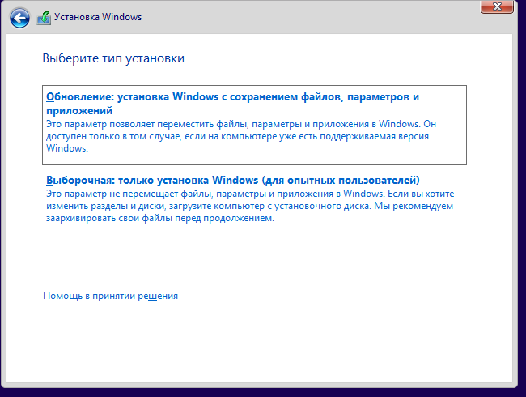

Рис. 1 «Инсталляция и настройка»

1. Установка и настройка программного обеспечения;

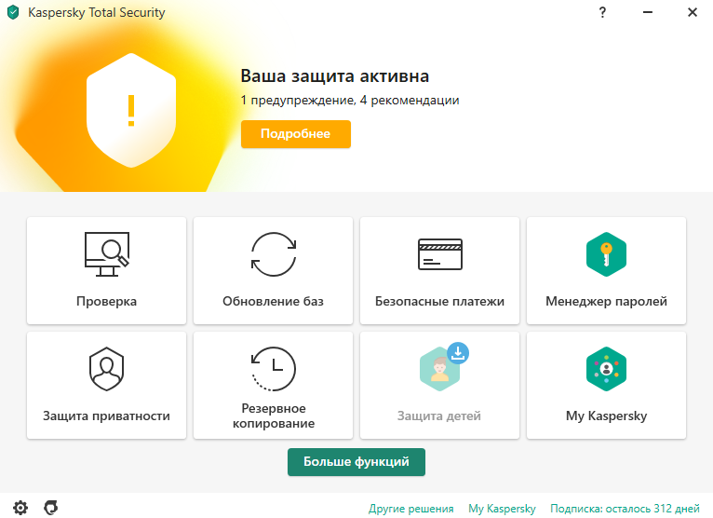

Рис.2 «Установка и настройка антивирусного ПО»

1. Выявление и разрешение проблем совместимости профессионально - ориентированного программного обеспечения;

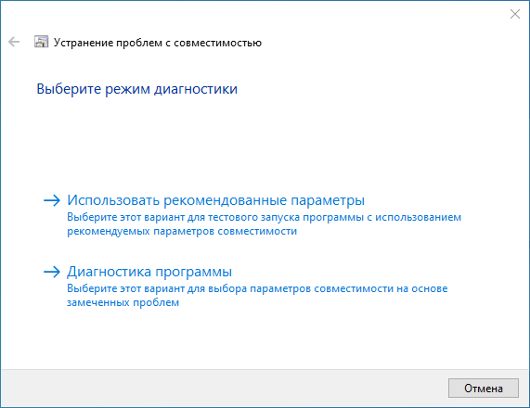

Рис. 3 «Определение совместимости»

1. Использование методов обеспечения качества функционирования;

Таблица № 1 «Оценка качественных показателей программного средства»

|  |  |  |  |  |
| --- | --- | --- | --- | --- |
| **Показатели качества** | **Сущность показателя** | **Экспертная оценка (вес) wi** | **Оценка, установленная экспериментом, ri** | **Качество показателя** |
| Надежность | Cпособность программного продукта безотказно выполнять определенные функции при заданных условиях в течение заданного периода времени с достаточно большой вероятно-стью. | 0,8 | 0,7 | 0,56 |
| Корректность | соответствие некоторому эталону или совокупности формализованных эталонных правил и характеристик. | 1 | 0,8 | 0,8 |
| Эффективность | отношение уровня услуг, предоставляемых программным продуктом пользователю при заданных условиях, к объему используемых ресурсов. | 0,8 | 0,8 | 0,64 |
| Гибкость | способность адаптироваться к различным условиям и требованиям пользователей, к способности изменяться и развиваться в процессе эксплуатации. | 0,8 | 0,6 | 0,48 |
| Функциональность | способность программного продукта выполнять набор функций, определенных в его внешнем описании и удовлетворяющих заданным или подразумеваемым потребностям пользователей. | 1 | 0,9 | 0,9 |
| Эргономичность проектирования | свойство, которое отражает удобство и эффективность работы с программой. Это включает такие аспекты, как удобство интерфейса, скорость отклика, читаемость кода и т.д. | 1 | 0,7 | 0,7 |
| Целостность | свойство, которое означает, что программа работает в соответствии с ее спецификациями и не содержит никаких ошибок или дефектов, которые могут повлиять на ее функциональность. | 1 | 1 | 1 |
| Функциональная совместимость | способность взаимодействовать и работать с другими программами и системами. | 0,6 | 0,7 | 0,42 |
| Сопровождаемость | способность к модификации и обновлению в будущем, включает в себя легкость понимания и изменения существующего кода, а также возможность добавления новых функций и улучшений. | 1 | 1 | 1 |
| Модифицируемость | способность к внесению изменений, расширению функций обработки, переход на другую техническую базу обработки | 1 | 1 | 1 |
| Производительность | степень того, насколько эффективно приложение использует ресурсы системы для выполнения действий, которые вы создали для этого. В ней рассматриваются различные аспекты взаимодействия программы с базовым устройством. | 0,8 | 0,7 | 0,56 |
| Мобильность | это свойство программы, выражающееся в возможности ее адаптации для работы в различных окружениях. | 1 | 1 | 1 |
| Зрелость процесса | это степень, в которой процесс разработки ПО соответствует определённым стандартам или лучшим практикам | 0,6 | 0,6 | 0,36 |
| Возможность многократного использования | Методология проектирования компьютерных и других систем, заключающаяся в том, что система (компьютерная программа, программный модуль) частично либо полностью должна составляться из частей, написанных ранее компонентов и/или частей другой системы, и эти компоненты должны применяться более одного раза (если не в рамках одного проекта, то хотя бы в разных). | 0,4 | 0,5 | 0,2 |
| Устойчивость | это способность программной системы должным образом реагировать на исключительные ситуации. Обработка исключительных ситуаций - процесс, направленный на достижение устойчивости. | 0,8 | 0,7 | 0,56 |
| Масштабируемость | это возможность приложения обслуживать дополнительную нагрузку с линейным увеличением использования ресурсов. | 0,7 | 0,8 | 0,56 |
| Безопасность | способность защиты приложений и данных, которую их создатели обеспечивают уже на этапе разработки и до того, как программа окажется в открытом доступе. | 1 | 1 | 1 |
| Эксплуатационная пригодность | способность удолетворять потребности пользователей в выполнении их задач | 0,9 | 0,7 | 0,63 |
| Тестируемость | степень, в которой программный артефакт (т. е. программная система, программный модуль, требования или проектный документ) поддерживает тестирование в данном контексте тестирования. Если тестируемость программного артефакта высока, то найти неисправности в системе (если они у нее есть) с помощью тестирования проще. | 0,2 | 0,3 | 0,06 |
| Понятность | свойство, характеризующее, насколько легко (или трудно) специалисту, сопровождающему программный продукт, понять его работу. | 0,9 | 0,8 | 0,72 |
| Практичность | способность программного продукта быть понятным, изученным, использованным и привлекательным для пользователя при применении в заданных условиях. | 0,8 | 0,7 | 0,56 |
|  | Обобщённый показатель качества: | | | 65,29 |
| Вывод: | Обобщённый показатель качества = 65,29%, является достаточным результатом. Некоторые показатели качества близятся к 0, такие как тестируемость и возможность многократного использования, так как тестирование и использование большинства модулей ПП, сложны в реализации или невозможны. При дальнейшей разработке и модернизации ПП можно улучшить возможность многократного использования, для повторного использования модулей ПП. | | | |

1. Обеспечение защиты программного обеспечения.

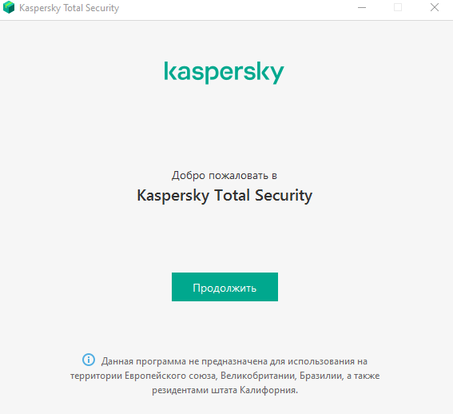

Рис. 4 «Установка антивируса для защиты программного обеспечения»

Производственная практика по ПМ.04 «Сопровождение и обслуживание программного обеспечения компьютерных систем» способствовала освоению общих и профессиональных компетенций, а также трудовым функциям:

ОК 01. Выбирать способы решения задач профессиональной деятельности, применительно к различным контекстам

ОК 02. Использовать современные средства поиска, анализа и интерпретации информации и информационные технологии для выполнения задач профессиональной деятельности

ОК 03. Планировать и реализовывать собственное профессиональное и личностное развитие, предпринимательскую деятельность в профессиональной сфере, использовать знания по финансовой грамотности в различных жизненных ситуациях;

ОК 04. Эффективно взаимодействовать и работать в коллективе и команде;

ОК 05. Осуществлять устную и письменную коммуникацию на государственном языке Российской Федерации с учетом особенностей социального и культурного контекста;

ОК 06. Проявлять гражданско-патриотическую позицию, демонстрировать осознанное поведение на основе традиционных общечеловеческих ценностей, в том числе с учетом гармонизации межнациональных и межрелигиозных отношений, применять стандарты антикоррупционного поведения;

ОК 07. Содействовать сохранению окружающей среды, ресурсосбережению, применять знания об изменении климата, принципы бережливого производства, эффективно действовать в чрезвычайных ситуациях;

ОК 08. Использовать средства физической культуры для сохранения и укрепления здоровья в процессе профессиональной деятельности и поддержания необходимого уровня физической подготовленности;

ОК 09. Пользоваться профессиональной документацией на государственном и иностранном языках.

ПК 4.1. Осуществлять инсталляцию, настройку и обслуживание программного обеспечения компьютерных систем.

ПК 4.2. Осуществлять измерения эксплуатационных характеристик программного обеспечения компьютерных систем

ПК 4.3. Выполнять работы по модификации отдельных компонент программного обеспечения в соответствии с потребностями заказчика

ПК 4.4. Обеспечивать защиту программного обеспечения компьютерных систем программными средствами.

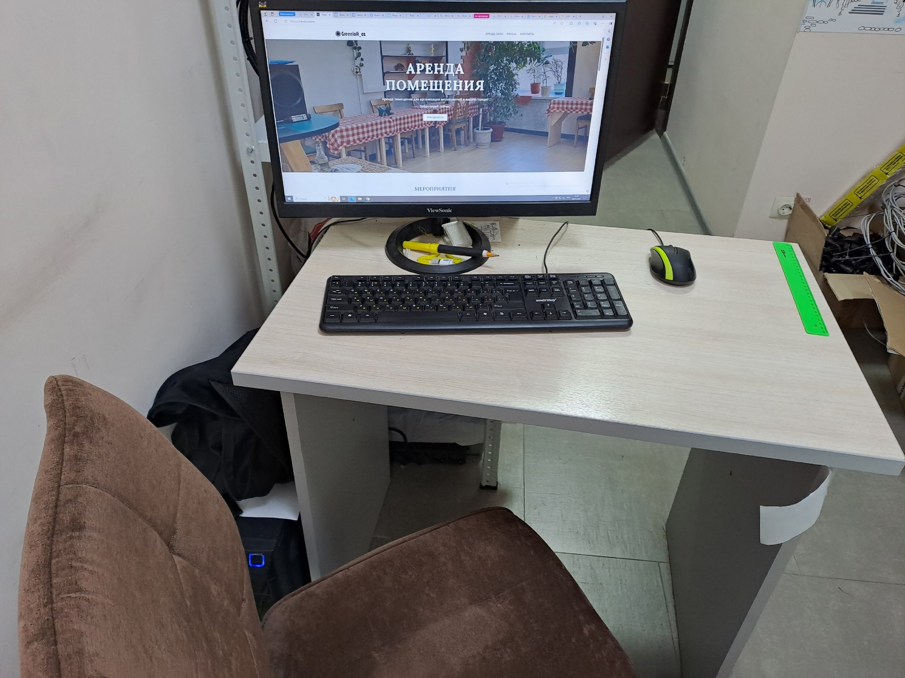

Рис. 5 «Офис предприятия»